**Детский театр «Медведь».**

**Как создавался театр.**

( из опыта работы)

Уважаемые коллеги!

Я поделюсь с Вами своим опытом о том, как организовывала театр в детском саду. Буду очень рада, если моё повествование пройдёт не просто как чтение некой работы, а как некое обсуждение. Может кто-то поделится своими мыслями, взглядами. Может поделится кто-то опытом, как вы решали подобные проблемы в своих учреждениях.

Всегда очень сложно начинать любое дело практически с ноля, а театрализованную деятельность вдвойне. Мне повезло дважды: в первый раз – начинала в саду, работающем более 20 лет, но во вновь открытой группе. Сейчас пытаюсь наладить работу в Детском Семейном театре «Медведь» во вновь открытом детском саду.

Задумывая организовать театр, обратилась с идеей к администрации, которая с радостью меня поддержала, но выделить отдельное помещение не имела возможность. Тогда выбор упал на групповую, в которой я работаю. И идея стала воплощаться. Установили карнизы для основного занавеса, для кулис, задника. Получилось, что сцена и авансцена занимают половину группы, поэтому пришлось делать перестановку всей развивающей среды. Групповая у нас небольшая, да ещё и спальни не предусмотрены. Для того, что бы было удобно проводить репетиции, а они у нас проводятся на сцене, мы на её поставили столы, т. к. их легче всего убрать, раздвинуть и освободить пространство.

Пока оборудовали театр, совместно с музыкальным работником выпустили первый маленький спектакль «Теремок», и показали родителям на День Матери, на то время с детьми среднего дошкольного возраста. Затем на праздниках и досугах показывали небольшие сценки. Мои маленькие актёры учились через мимику, жесты, движения, речь передавать характер и настроение персонажей. Работа увлекла всех. В подготовке костюмов, атрибутов принимали участие работники детского сада, родители и сами дети. Начало работы было положено.

Премьерой второго спектакля «В гостях у Звёзд», в апреле 2013 года, мы открыли свой театр, на которую пришли около сорока человек. Это воспитатели и методисты из детских садов района. Вместить всех было очень сложно, т. к. зрительный зал довольно маленький.

На базе нашего сада проходило методическое объединение по художественно-эстетическому развитию. На этом мероприятии я провела мастер-класс по изготовлению атрибутов для театральной деятельности из бросового материала, а в театре в костюмах и декорациях показала как используем эти материалы. В этом спектакле мне пришлось выступить в роли не только режиссёра-постановщика, но и звукооператора, дизайнера и швеи по костюмам. Музыкальное оформление подбирала в интернете, костюмы сшила из одноразовых скатертей, в декорациях использовала макеты (ракет, НЛО, планет), сделанные из пластиковых бутылок.

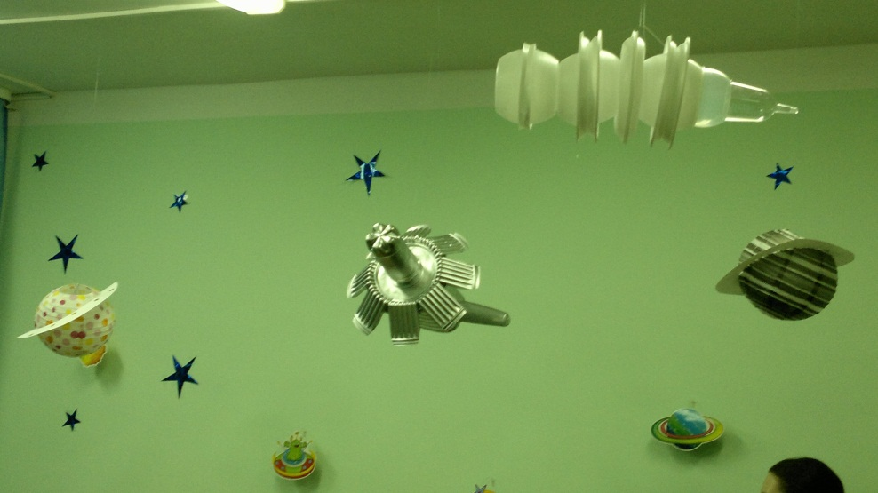

Спектакль удался. Мои артисты выступили на славу, зрители остались очень довольные, написали много тёплых отзывов. Второй раз мы показали этот спектакль для родителей, которым тоже очень понравилось.

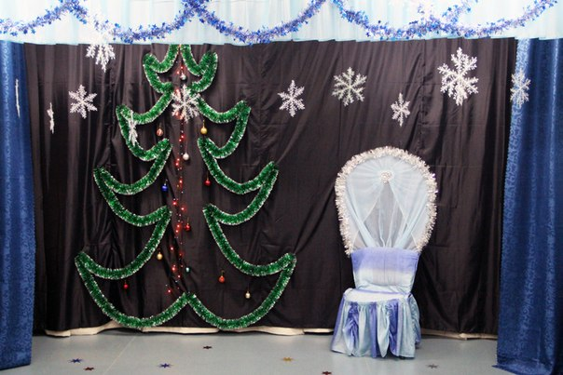

Последний спектакль «Двенадцать месяцев» оказался самым сложным в подготовке и постановке. В нём много музыки, танцев, сложные костюмы, использование световых спецэффектов. На сцену вышло 27 маленьких артистов и трое взрослых. На протяжении всей подготовки, я заметила, как дети спешат в детский сад, как не хотят по разным причинам пропускать репетиции.

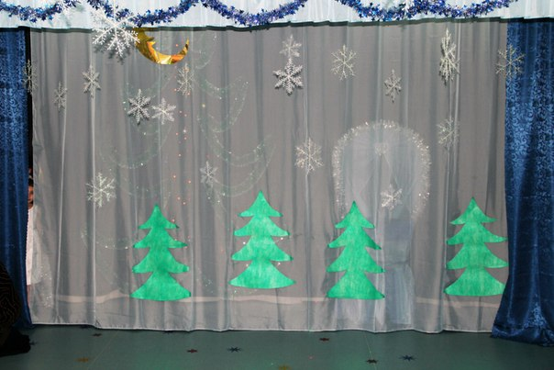

Я безмерно благодарна всем своим артистам, помощникам. Без их большого труда, энтузиазма, их горящих глаз и не равнодушных сердец не было бы нашего театра. А самое главное, что это нравиться детям и приносит им большую пользу.

Всех желающих поближе познакомиться с нашим театром, приглашаю на сайт Детского театра «Медведь»( http://teatrmiedvied.jimdo.com/).